GUÍA 4

EL MATRIMONIO

TEXTO DEL ARTICULO 78 AL 112 DEL CÓDIGO CIVIL 47 49 Y 56 DE LA CONSTITUCIÓN POLÍTICA DE LA REPUBLICA

Objetivos

Que el estudiante:

a)establezca la importancia jurídica y doctrinaria del matrimonio
b) analice los derechos y obligaciones que nacen del matrimonio e
c) identifique los funcionarios que pueden autorizar el matrimonio.

Instrucciones
A continuación se le presenta un caso hipotético, que deberá resolver, consultando las leyes aplicables.

El señor Jun López García y la señorita Mariela Pérez Barrera, ambos mayores de edad, desean contraer matrimonio civil, por lo que el día de hoy se presentan a su despacho como Juez de primera instancia de Familia y le solicitan que autorice su matrimonio.

Actividades:

- Puede usted como juez de primera instancia de familia autorizar dicho matrimonio?
no

2. ¿Por qué? Fundamento Legal
porque los jueces de primera instancia no están contemplados en la ley como funcionarios que pueden autorizar el matrimonio.
articulo 92 del código civil.

3. Explíqueles quienes son los funcionarios que pueden autorizar el matrimonio de conformidad con nuestra legislación.
El alcalde municipal o concejal que haga sus veces
Un notario hábil legalmente para el ejercicio de su profesión
El ministro de cualquier culto, que tenga esa facultad, otorgada por la autoridad administrativa que corresponde.

4. Explique que es el matrimonio y cuáles son sus fines:
el matrimonio es una institución social por la que un hombre y una mujer se unen legalmente con el animo de permanencia con el fin de vivir juntos, procrear, alimentar y educar a sus hijos y auxiliarse entre si.
Se funda en la igualdad de los cónyuges y en su celebración debe cumplirse con los requisitos y la formalidades que exige la ley para su validez

5. Explique a los contrayentes los deberes y derechos que nacen del matrimonio
los deberes y derechos que nacen del matrimonio son:
el derecho de la mujer de agregar a su propio apellido el de su cónyuge
la representación conyugal que corresponde a ambos cónyuges
protección a la mujer, por lo cual es marido debe protección y asistencia a su mujer.
Obligación de la mujer en el sostenimiento del hogar, en que la mujer deberá contribuir equitativamente al sostenimiento del hogar.
Derecho de la mujer sobre los ingresos del marido.

6. ¿Cuándo se adquiere la libre aptitud para contraer matrimonio?
La mayoria de edad determina la libre aptitud
Articulo 81 del código civil.

www.estuderecho.com

Por que El Derecho Evoluciona Contigo…

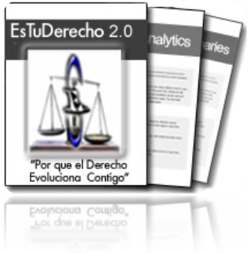
Mándanos tus archivos y Leyes para que los publiquemos en esta página y podamos compartirla con más usuarios de manera Gratuita. Gracias por Descargar este Archivo de www.estuderecho.com… Envíanos tus documentos a estuderecho@gmail.com Ah y no olvides incluir los Datos de Autor. ¡Hasta Pronto!
Documento enviado por: Kimberlyn Velásquez. Estudiante Facultad de Ciencias Jurídicas y Sociales, USAC. Guatemala

